**DATABASE**

**Basis data** adalah kumpulan data yang disimpan secara sistematis di dalam komputer dan dapat diolah atau dimanipulasi menggunakan perangkat lunak (program aplikasi) untuk menghasilkan informasi. Pendefinisian basis data meliputi spesifikasi berupa tipe data, struktur, dan juga batasan-batasan data yang akan disimpan. Basis data merupakan aspek yang sangat penting dalam sistem informasi dimana basis data merupakan gudang penyimpanan data yang akan diolah lebih lanjut. Basis data menjadi penting karena dapat menghidari duplikasi data, hubungan antar data yang tidak jelas, organisasi data, dan juga update yang rumit.

**Hierarki Data**

Hierarki adalah urutan atau aturan dari tingkatan abstraksi menjadi seperti struktur pohon. Hierarki membentuk sesuatu pada beberapa aturan yang khusus atau berdasarkan peringkat (misalnya kompleksitas dan tanggung jawabnya)

Berdasarkan tingkat kompleksitas nilai data, tingkatan data dapat disusun kedalam sebuah hirarki, mulai dari yang paling sederhana hingga yang paling komplek.

|  |
| --- |
|  |

1.basis data, merupakan sekumpulan dari bermacam-macam tipe record yang memiliki hubungan antar record.

2. berkas/file, merupakan sekumpulan rekaman data yang berkaitan denngan suatu objek.

3. record , merupakan sekumpulan field/atribut/data item yang saling berhubungan terhadap obyek tertentu

- fixed length record, semua field dalam record memiliki ukuran yang tetap.

- Variabel length record, field-field dalam record dapat memiliki ukuran berbeda (metode penandaan yang digunakan adalah :end of record marker, indikator panjang, dan tabel posisi record)

1. field/atribut/data item, merupakan unit terkecil yang disebut data,yang tidak dapat dipecah lagi menjadi unit lain yang bermakna.

- fixed length field, memiliki ukuran yang tetap.

- variabel length field, field-field dalam record dapat memiliki ukuran berbeda.

2. byte, adalah bagian terkecil yang dialamatkan dalam memori.

byte mrupakan sekumpulan bit yang secara konvensional terdiri atas kombinasi delapan bit yang menyatakan sebua

h karakter dalam memori (I byte= I karakter)

3. bit, adalah sistem binner yang terdiri atas dua macam nilai, yaitu 0 dan 1. sistem binner merupakan dasar yang dapat digunakan untuk komunikasi antara manusia dan mesin, yang merupakan serangkaian komponen elektronik dan hanya dapat membedakan 2 macam keadaan, yaitu ada tegangan dan tidak ada tegangan yang masuk ke rangkaian tersebut.

**Atribut** merupakan karakteristik dari Entity atau relationship, yang menyediakan penjelasan detail tentang entity atau relationship tersebut. Atau merupakan nama-nama property dari sebuah kelas yang menjelaskan batasan nilainya dari property yang dimiliki oleh sebuah kelas tersebut. Atribut dari sebuah kelas mempresentasikan property-property yang dimiliki oleh kelas tersebut.

Atribut terdiri dari beberapa jenis. Diantaranya adalah:

- Atribut Value:

Merupakan data aktual atau informasi yang disimpan pada suatu atribut di dalam suatu entity atau relationship

- Atribut Key

Adalah atribut yang digunakan untuk menentukan suatu Entity secara unik dan berbeda

- Atribut Simple

Atribut yang hanya memiliki nilai tunggal

- Atribut Multivalue

Atribut yang memiliki sekelompok nilai untuk setiap instant Entity

Contoh :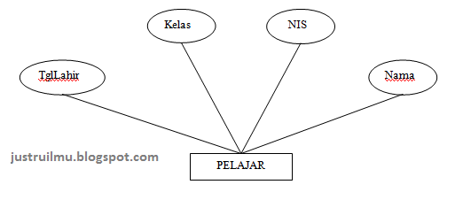

- Atribut composite

Suatu atribut yang terdiri dari beberapa atribut yang lebih kecil yang mempunyai arti tertentu

Contoh:

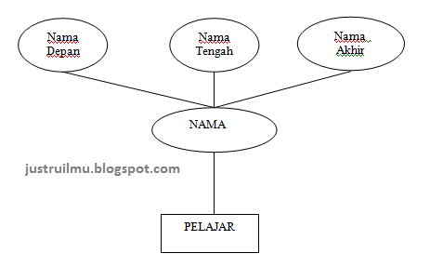

- Atribut Derivatif

Merupakan suatuatribut yang berasal atau dihasilkan dari atribut yang lain.

Contoh:

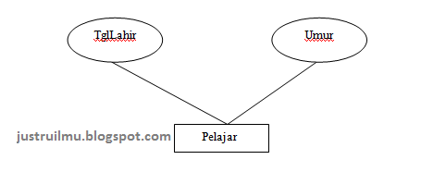

**Tuple** itu object virtual database yang tampil di sisi client yang merepresentasikan row.  Atau bisa dibilang tuple = row tapi bukan row. Karena row lebih merujuk penyimpanan baris data secara lojik pada satu table, karena tuple bersifat virtual dan disimpan secara temporer di memory.  Tuple  dibentuk oleh beberapa table.  Seperti contoh:  
  
Select a.col_1 as col_satu,  
          a.col_2 as col_dua,  
         b.col_2 as col_tiga  
from table_1 as a, table_2 as b  
where a.col_1 = b.col_1

**Entitas**  adalah setiap unit atau organisasi yang dapat dipandang atau diperlakukan sebagaimana layaknya individu menurut ketentuan hukum yang berlaku, atau setiap unit atau lembaga yang keberadaannya dijamin atau dilindungi oleh ketentuan hukum yang berlaku, sehingga bisa menuntut atau mengklaim pihak lain dan dituntut dimuka pengadilan atas namanya sendiri. Atau dengan kata lain entitas adalah setiap individu dan/atau organisasi yang berbadan hukum.

Nama : Siti Ulfah Fatimatuzahro

Kelas : XI RPL 2